MiniGolfer

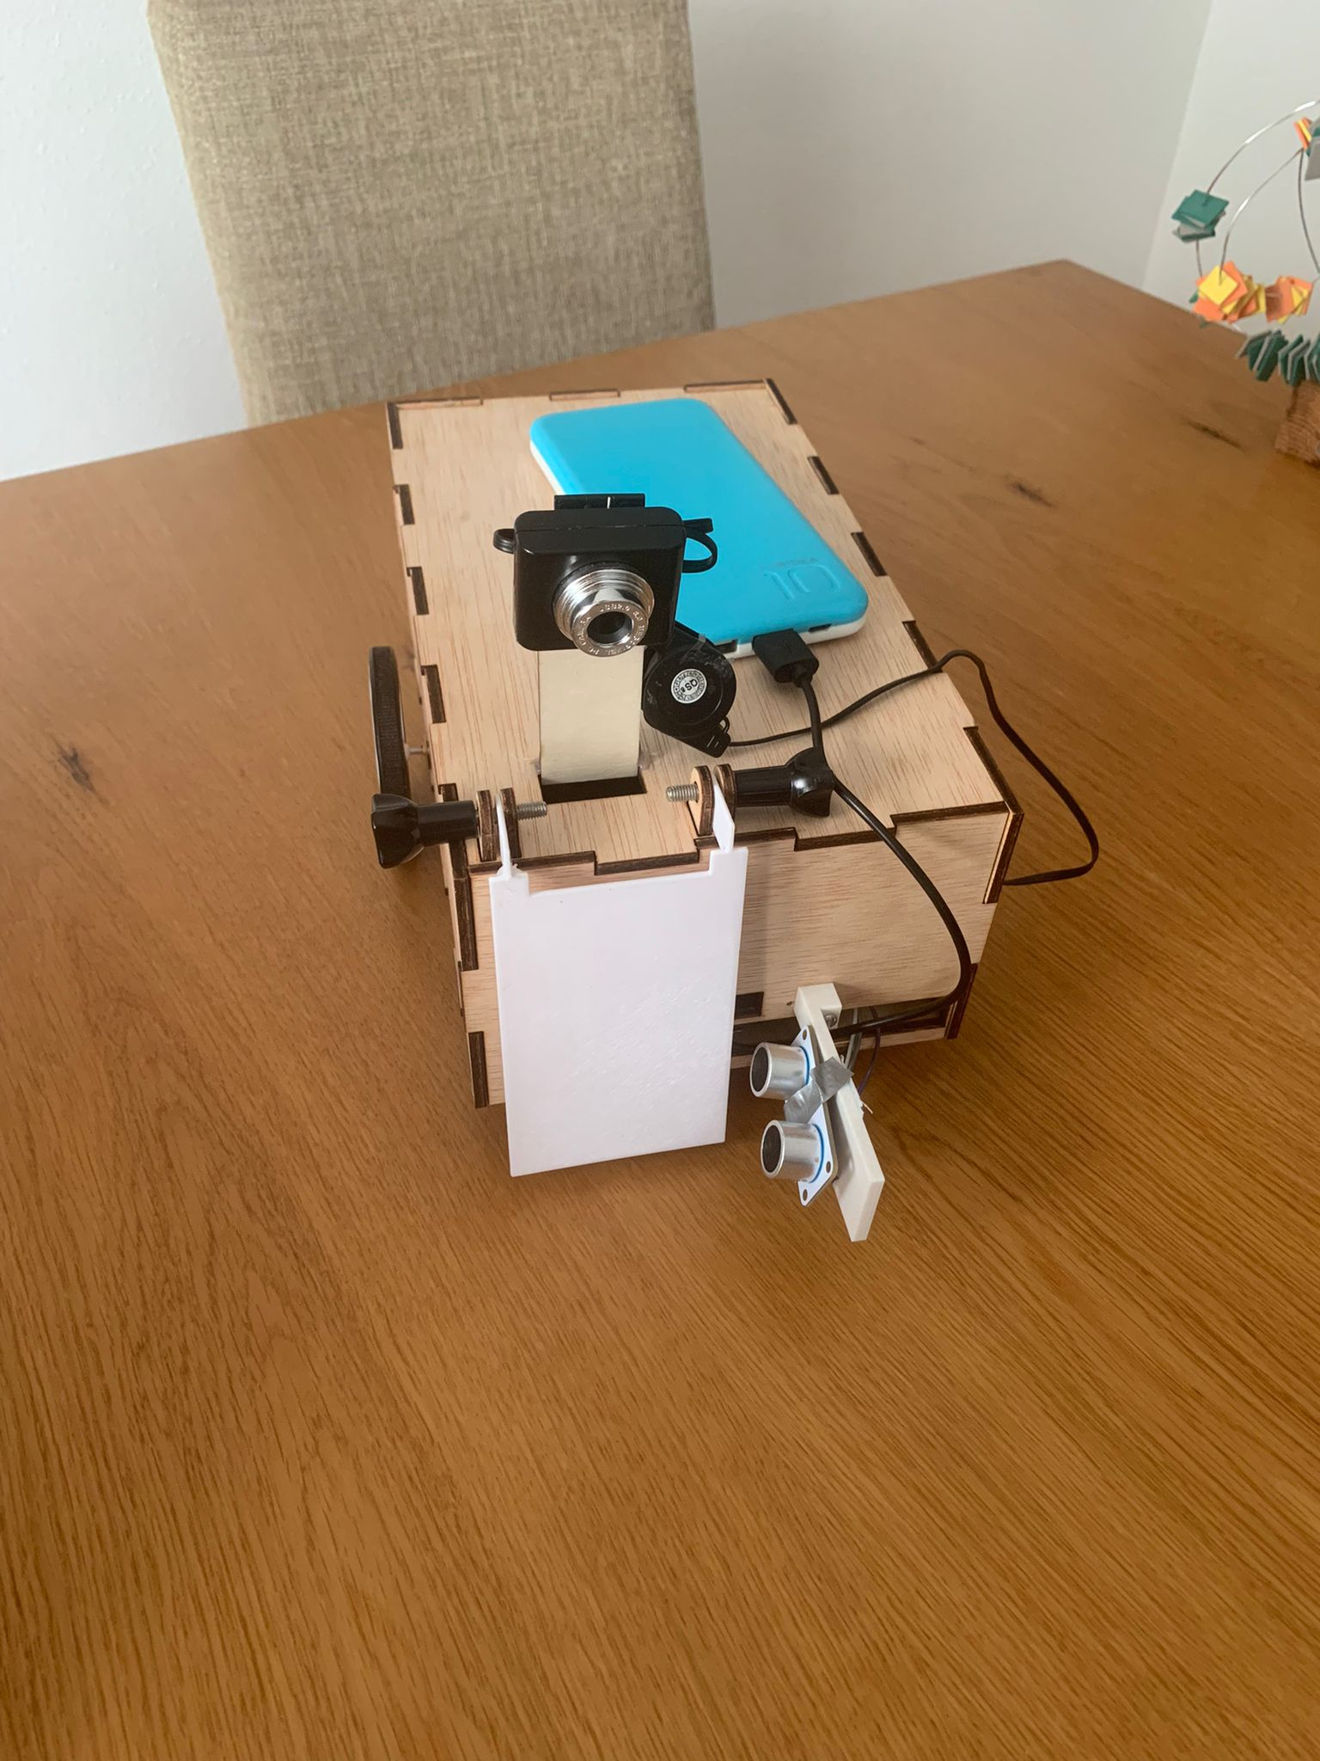

Arnau Altimira Rubio

Bernat Brustenga Garriga

Wenpeng Ji

Joaquim Calavera Madaula

Table of Contents

Project description 1

Electronic components 1

Scheme 2

Extra components and 3D pieces 4

Foreseen risks and contingency plan 6

MiniGolfer

Robot capaç de jugar al minigolf de forma autonoma

# Project description

*El robot està dissenyat per jugar al minigolf de manera autònoma. S’equipa amb dues rodes principals per al desplaçament i una roda addicional multidireccional per a una millor maniobrabilitat. El robot utilitza una càmera per localitzar i seguir la pilota de golf al camp de joc. Una vegada ha identificat la pilota, el robot s'aproxima a ella cuidadosament.*

*Per determinar la proximitat exacta a la pilota, el robot està equipat amb un sensor d'ultrasons. Quan el sensor detecta que la pilota està a l'abast adequat, el robot s’atura. A continuació, activa un solenoide que mou una pala mecànica. Aquesta pala és responsable de colpejar la pilota, dirigir-la cap al forat.*

# Electronic components

This is the list of the used components:

* *Raspberry Pi 3 B+*
* *Càmera Raspberry*
* *Motor Rodes*
* *Sensor de distancia por ultrasons*
* *Placa de prototip*
* *Base para baterías (6xAA)*
* *Solenoide 5v*
* *Controlador de motors*
* *Bateria externa*
* *Relé*

# Scheme

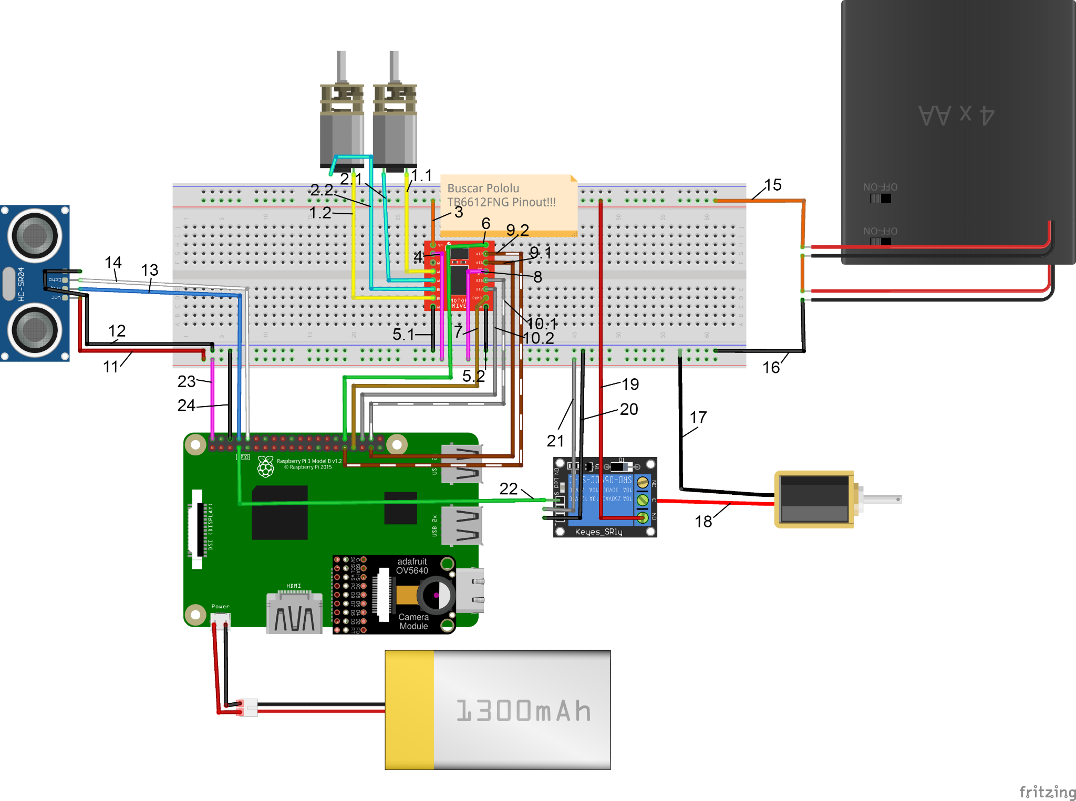

*1.1. Connexió positiu del motor A*

*1.2. Connexió positiu del motor B*

*2.1. Connexió negatiu del motor A*

*2.2. Connexió negatiu del motor B*

*3. Alimentació 9v*

*4. 5V de Raspberry*

*5.1. Connexió de terra del driver connectat al GND de Raspberry*

*5.2. Connexió de terra del driver connectat al GND de Raspberry*

*6. Senyal anàloga para el motor A connectat al GPIO 12 de Raspberry*

*7. Senyal anàloga para el motor B connectat al GPIO 13 de Raspberry*

*8. 5V de Raspberry*

*9.1. Senyal d'entrada del motor A connectat al GPIO 26 de Raspberry*

*9.2. Senyal d'entrada del motor A connectat al GPIO 6 de Raspberry*

*10.1. Senyal d'entrada del motor B connectat al GPIO 20 de Raspberry*

*10.2. Senyal d'entrada del motor B connectat al GPIO 16 de Raspberry*

*11. Alimentació del sensor d'ultrasònics connectat al 5V de Raspberry*

*12. Connexió de terra del sensor d'ultrasons connectat al GND de Raspberry*

*13. Senyal trigger del sensor d'ultrasons connectat al GPIO 14 de Raspberry*

*14. Senyal eco del sensor d'ultrasons connectat al GPIO 15 de Raspberry*

*15. Positiu de la bateria*

*16. GND de la bateria*

*17. GND del solenoide*

*18. Alimentació del solenoide*

*19. Connexió alimentació del solenoide via relé*

*20. GND del solenoide connectat de Raspberry*

*21. VCC del Relé connectat de Raspberry*

*22. Connexió de senyal de relé al GPIO 4 de Raspberry*

23. 5V *de Raspberry al protoboard*

*24. Connexió GND de Raspberry al protoboard*

Conexió extra USB: Càmera

Extra components and 3D pieces

* *Caixa pel robot*
* *Suport per la càmera*
* *Fixador pel solenoide*
* *Paret per aguantar sensor de ultrasònics*
* *Suports per la pala x4*
* *Pala*
* *Caragol pala*

Caixa pel robot: Caixa feta amb tall làser amb tapa extraïble, amb forats per fer les connexions amb la raspberry i per connectar les rodes, amb un forat extra per posar la molla del solenoide i empènyer la pala.

Suport per la càmera: Rectangle fet amb tall làser enganxat a la tapa de la caixa per deixar la càmera més elevada.

Fixador pel solenoide: Suport que aguanta el solenoide dins de la caixa perquè quan empenyi la pala no es mogui.

Paret per aguantar sensor d'ultrasònics: Enganxat davant del robot per col·locar un sensor d'ultrasònics apuntant davant de la pilota, aquest serveix perquè el robot pugui parar en el punt exacte perquè la pala estigui davant de la pilota.

Suports per la pala: Quatre suports enganxats a la tapa per posar la tapa mòbil.

Pala: Estructura que empenyerà el solenoide i donarà el cop a la pilota.

Caragol: Caragols per connectar la pala amb els suports de la pala per aconseguir el suport mòbil.

*Fixador pel solenoide:*

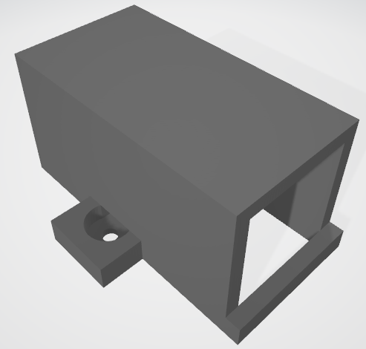

*Paret per aguantar sensor de ultrasonidos:*

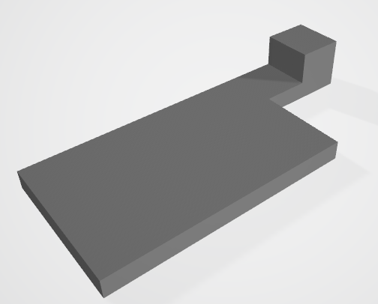

*Suports per la pala x4:*

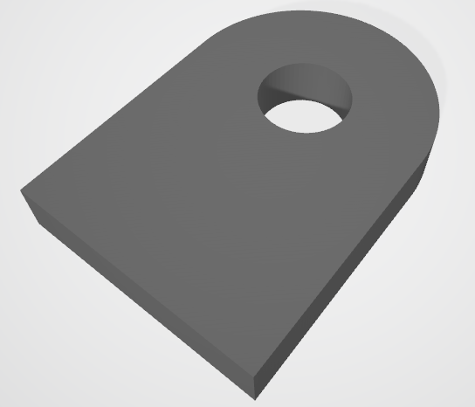

Pala:

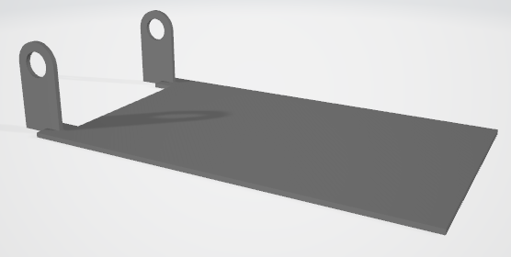

Caragol pala: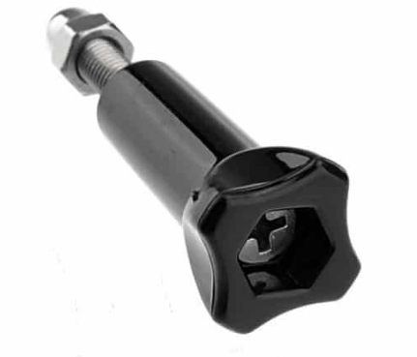

| **Risk #** | **Description** | **Probability** (High/Medium/Low) | **Impact** (High/Medium/Low**)** | **Contingency plan** |
| --- | --- | --- | --- | --- |
| Potència solenoide | El solenoide pot no tenir la suficient potència per empènyer la pilota a una certa distància. | Medium | Medium | Girar el solenoide, ja que hem trobat que té més potència quan comprimeix la molla que en l'etapa posterior. |
| Detecció càmera | No hi ha suficient camp de visió amb la càmera del projecte per trobar la pilota. | Medium | Low | No fa falta que la imatge de la càmera tingui la pilota en la imatge, el robot es pot moure fins a trobar la pilota. |
| Potencia motors de la roda | No tenir la suficient potencia per moure el robot | Low | High | Canviar a motors més potents o treure pes al robot. |

References

This project has been inspired by the following Internet projects:

https://developer.nvidia.com/blog/jetson-project-of-the-month-this-autonomous-soccer-robot-can-point-shoot-and-score/

<https://www.youtube.com/watch?v=jYL_Gjumi4I> (Construir Robot Minigolf lego)